附件：
福建省高等学校教育管理课程
进修班报名流程

技术支持
系统报名、学习、考试过程中如有技术问题，
请联系：谢绵炜，服务热线：13003808718
电子邮箱：fjgspx@163.com

浏览器环境要求
教育管理进修培训相关计算机系统不支持IE8及以下版本。请使用谷歌浏览器、搜狗浏览器、360极速浏览器。
下载地址：
谷歌浏览器:http://rj.baidu.com/soft/detail/14744.html
搜狗浏览器:http://rj.baidu.com/soft/detail/14754.html
360浏览器: http://rj.baidu.com/soft/detail/17458.html

注册流程

高师中心网址：http://gpzx.fjnu.edu.cn/。

点击“高师云平台”。
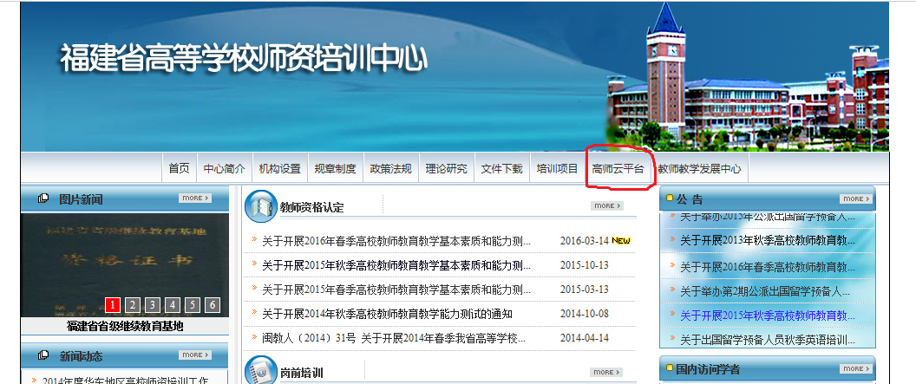

点击注册。

填写注册信息。港澳同胞填写通行证后需要点击“随机生成”来生成一个身份证号。
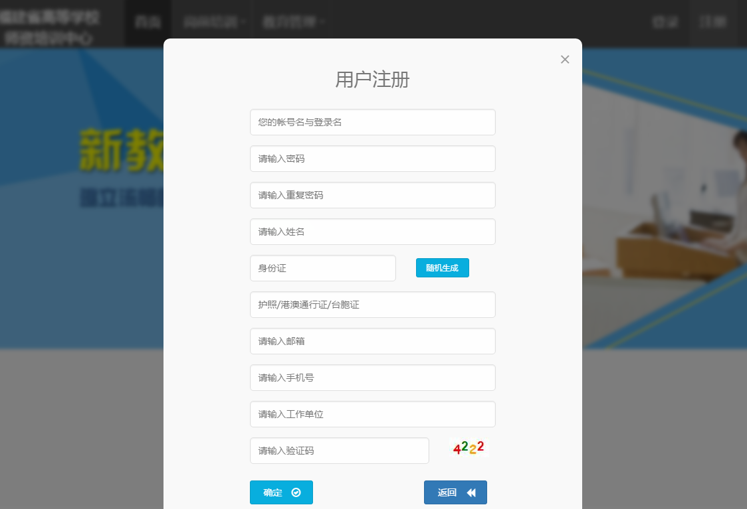

完善个人信息。
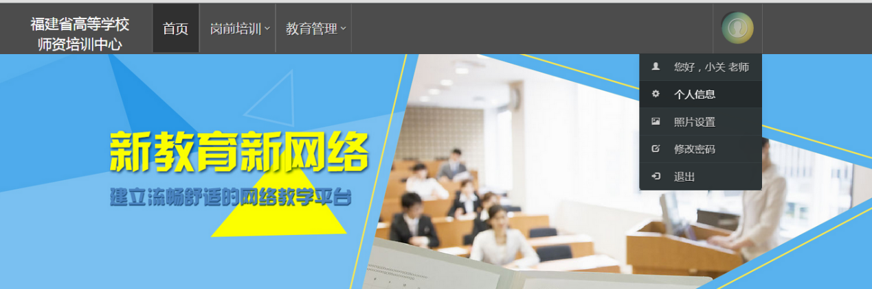
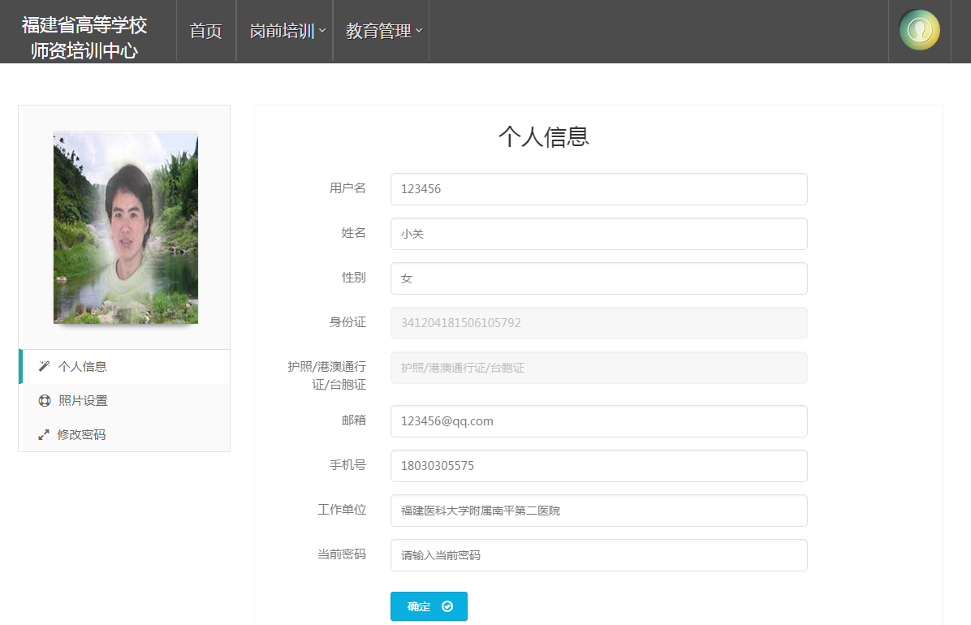

上传照片，点击“选择图片”后，会出现预览。再点击“上传”，照片上传完成。照片需要标准证件照，请勿上传自拍照、风景照、相片照等不合格的照片。
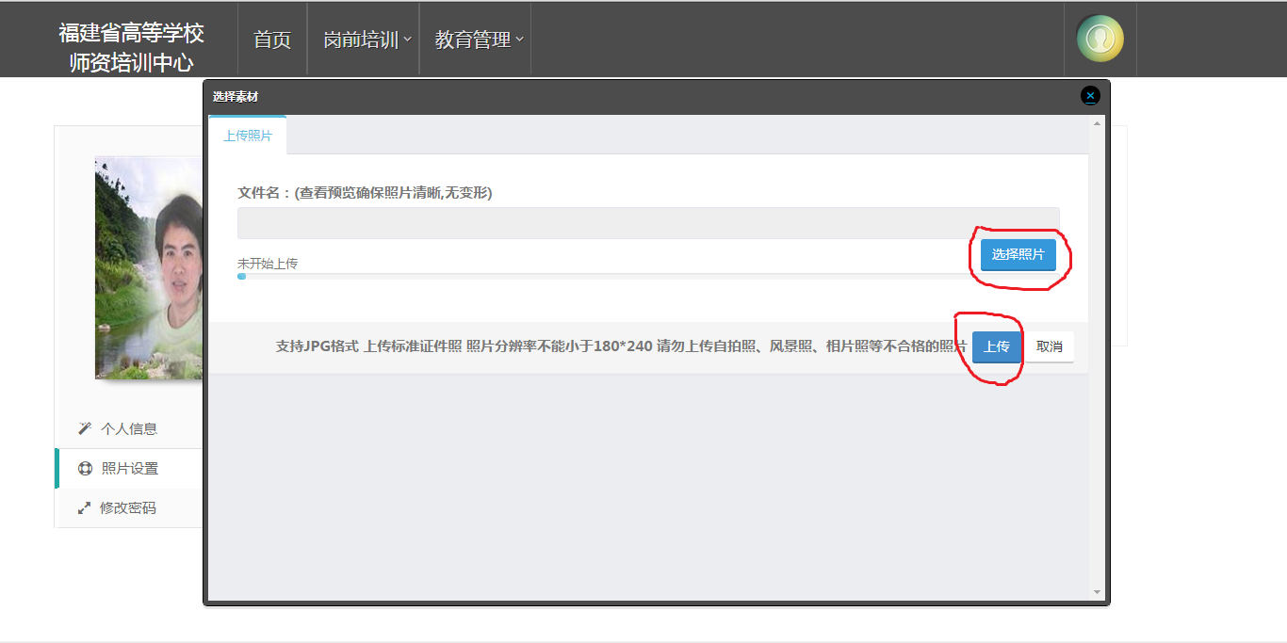

密码找回，可通过邮箱自行找回密码，修改后的密码将自动发送到您的邮箱或者电话咨询高师中心，由高师中心人工重置密码。
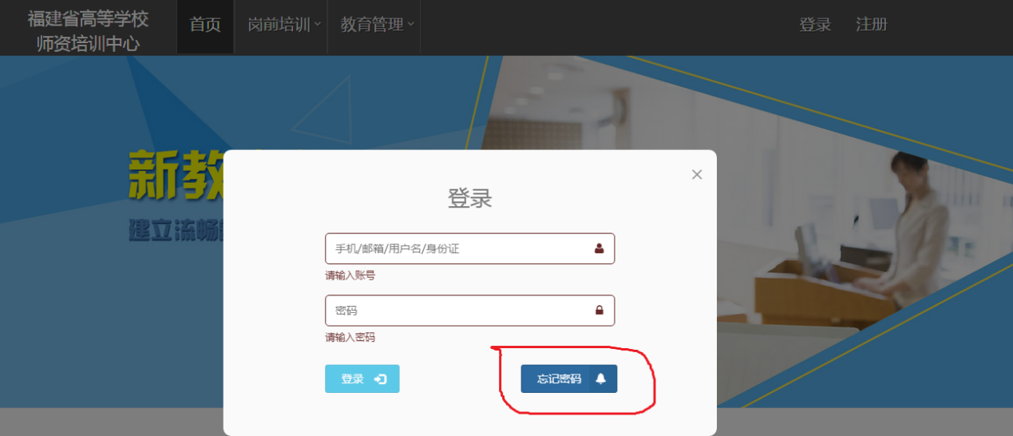
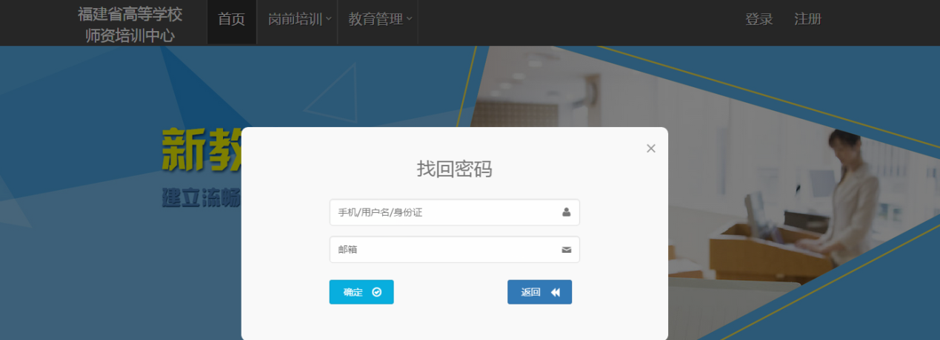

培训报名流程

登录后，阅读通知公告，了解培训相关政策。


点击“培训报名”
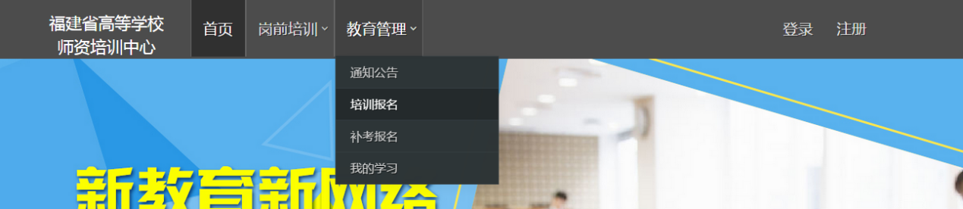

选择要参加培训的期数，点击“我要报名”。
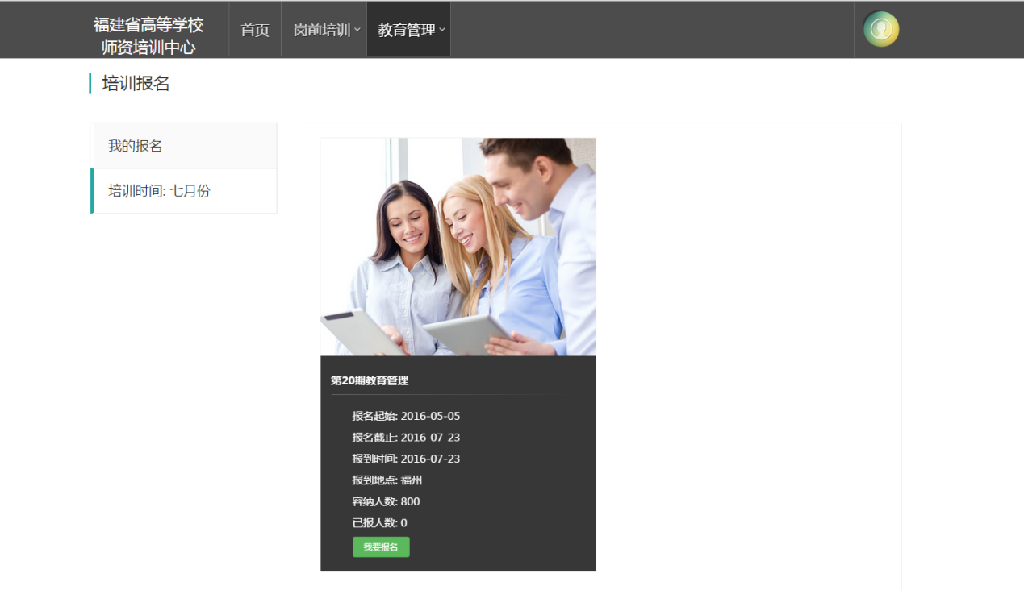

选择考试场次，点击“请选择”。再点击“报名该期培训”。
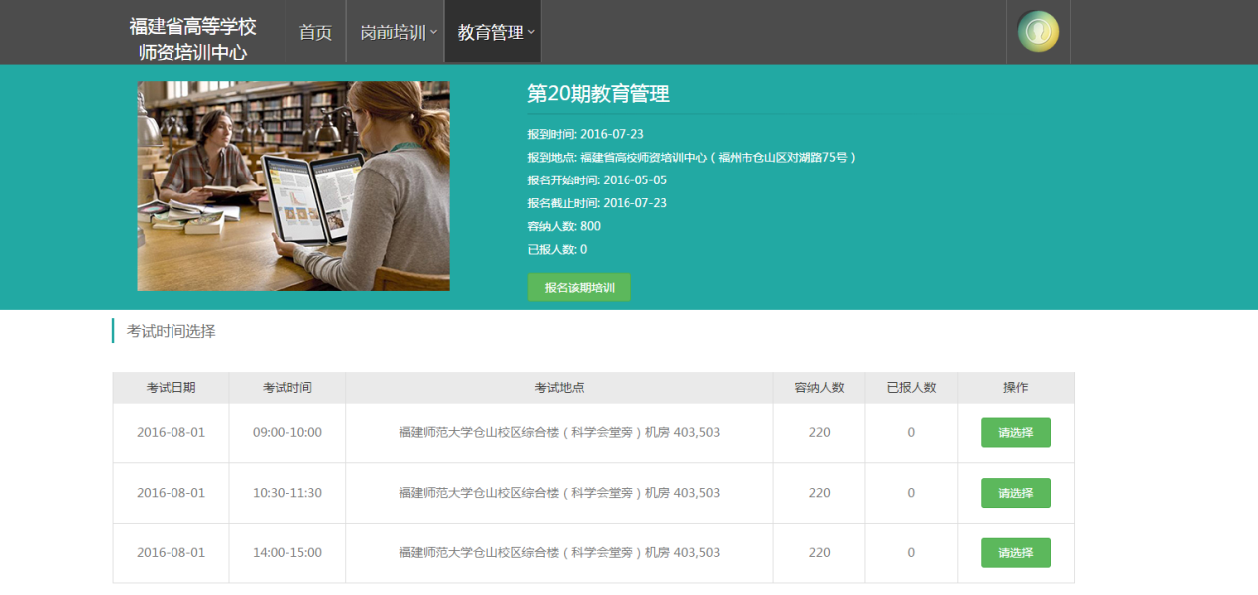

确认报名信息后，完成报名流程。
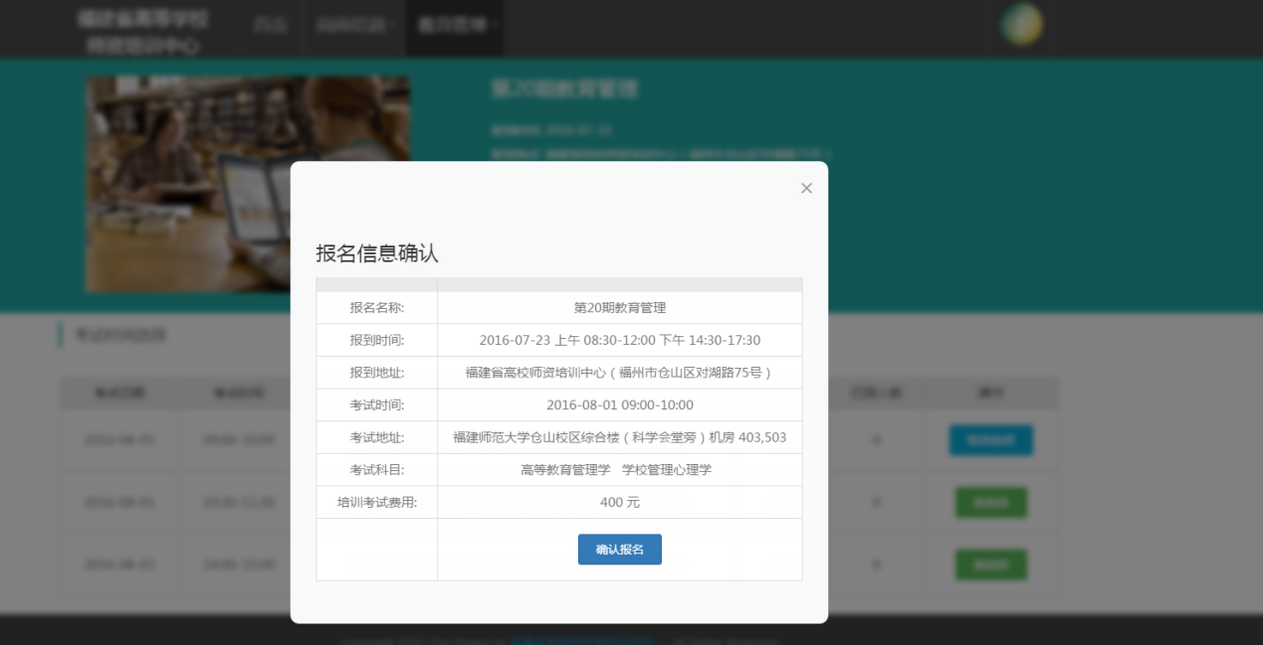

报名成功后，可在“我的报名”中查看报到时间与考试时间。如果需要更换培训期数，请点击“取消报名”。再次走报名流程。
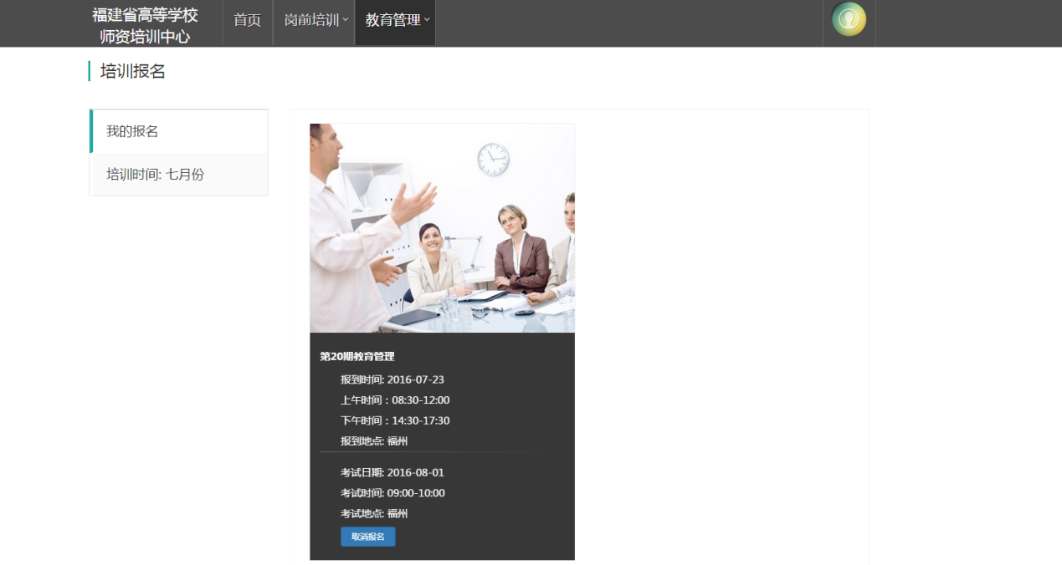

考试流程

准考证打印，注意！准考证打印后不能取消本次报名！
确保自己计算机可以查看PDF文件，PDF查看器(Adobe Reader XI)下载地址：http://rj.baidu.com/soft/detail/12612.html
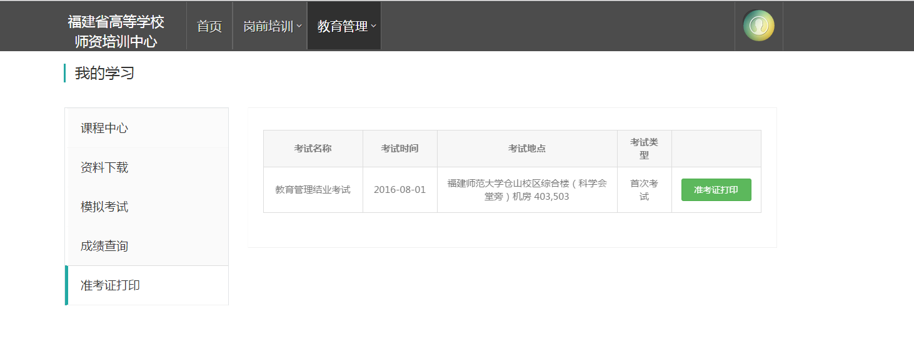
点击“准考证打印”
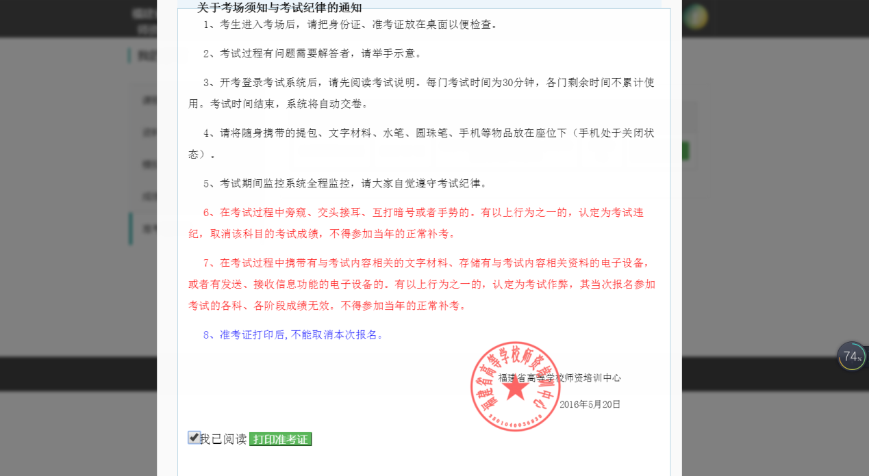

勾选“我已阅读”，点击“打印准考证”
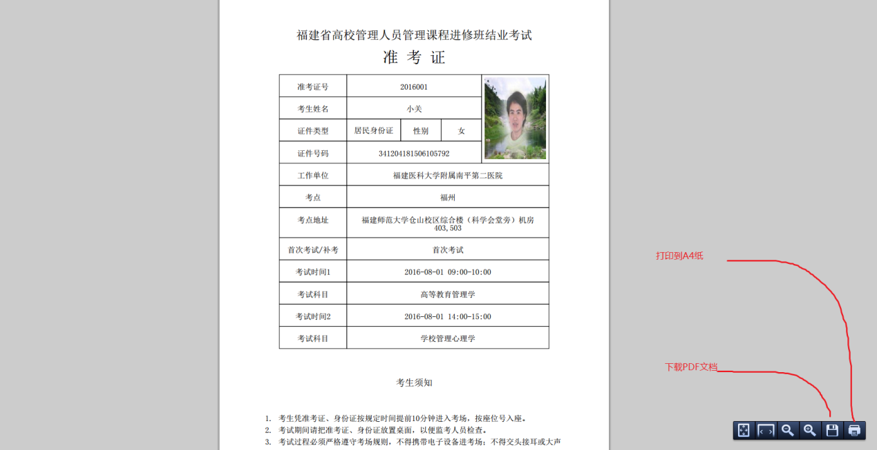

补考报名流程

点击“补考报名”。


选择考试场次。
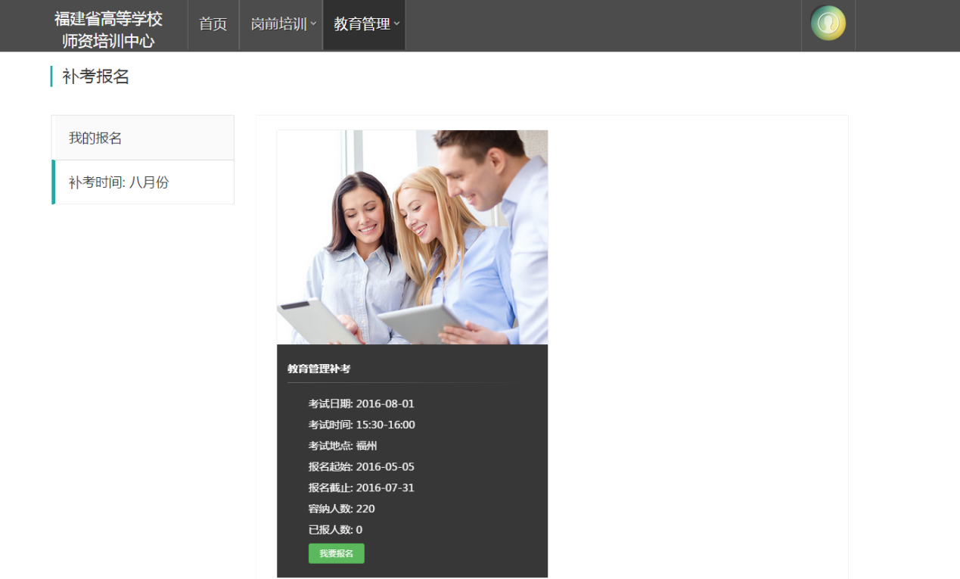

点击“我要报名”。
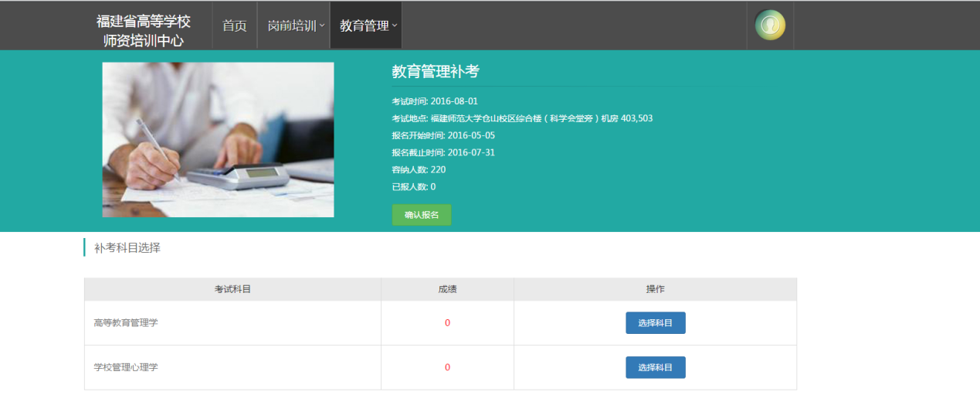

选择要参加补考的科目，多项点击“选择科目”
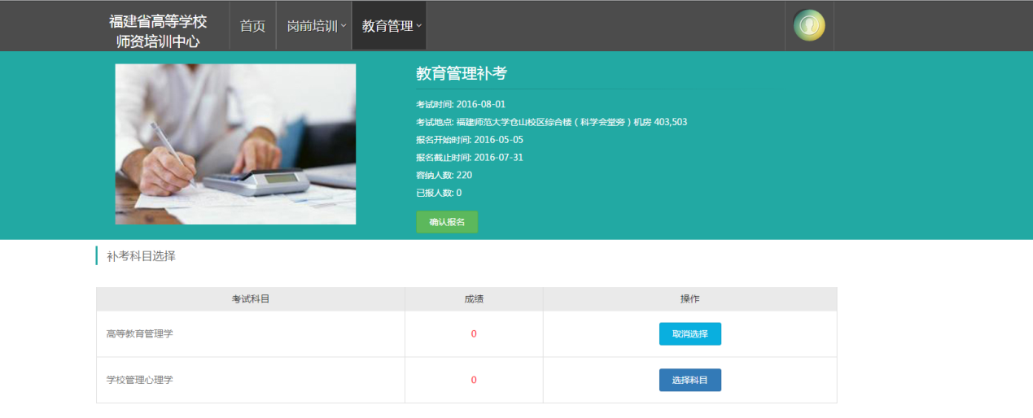

点击“确认报名”，查看报名信息，再点击“确认报名”。
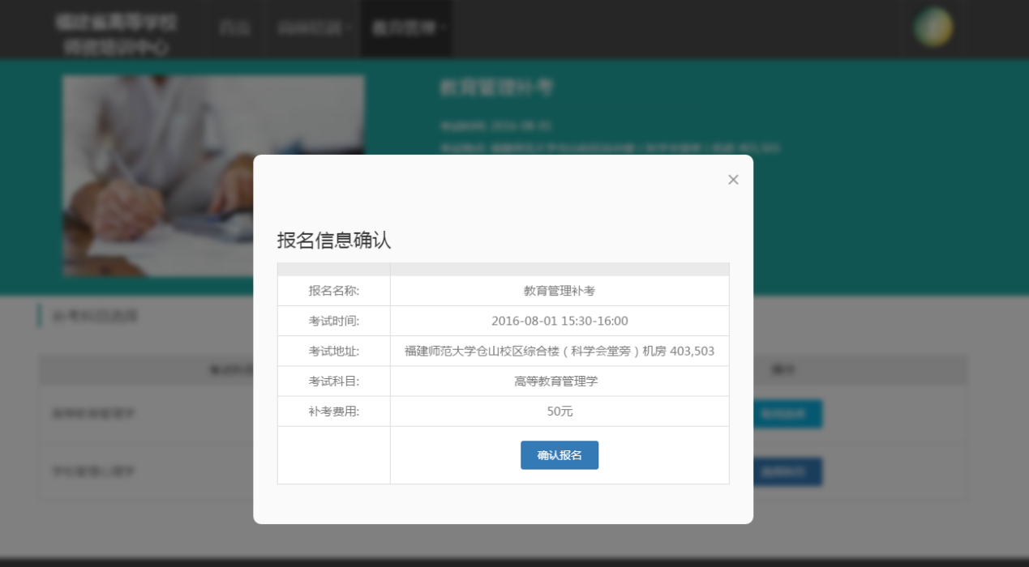

“我的报名”中查看报名情况。如需更换考试场次，需要点击“取消报名”，再次走补考报名流程。
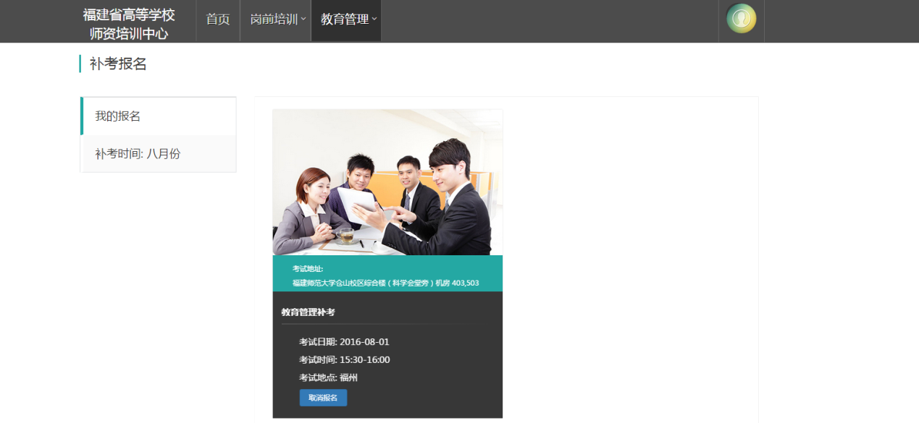

打印补考准考证。流程参考前面的准考证打印流程。
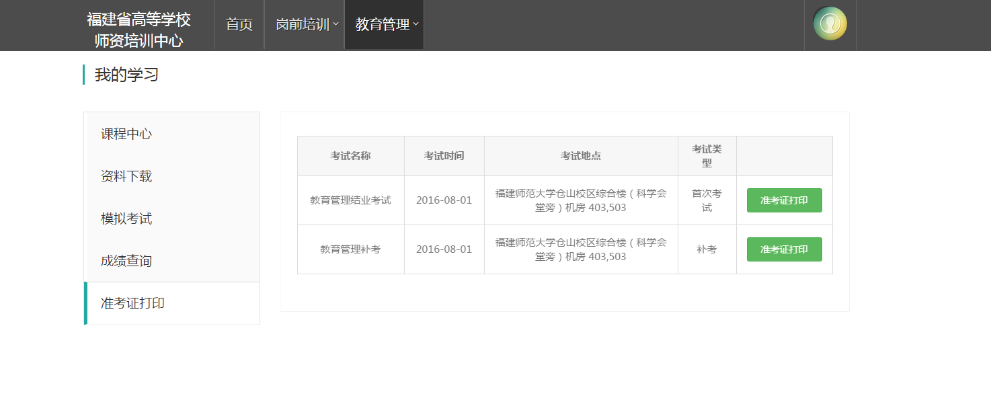

成绩查询
考试结束后，成绩将在“成绩查询”中公布。
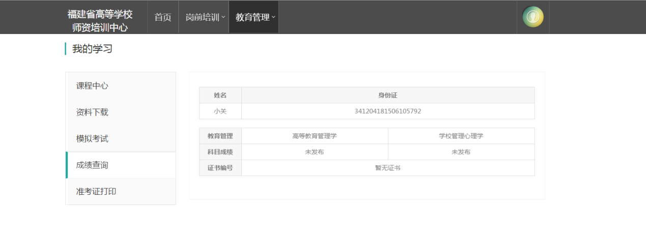

后续服务
系统报名、学习、考试过程中如有技术问题，
请联系：谢绵炜，服务热线：13003808718
电子邮箱：fjgspx@163.com

